Sample_disp_format 说明
一, 整体介绍
该Sample主要实现ts播放以及制式切换。
二, 流程介绍
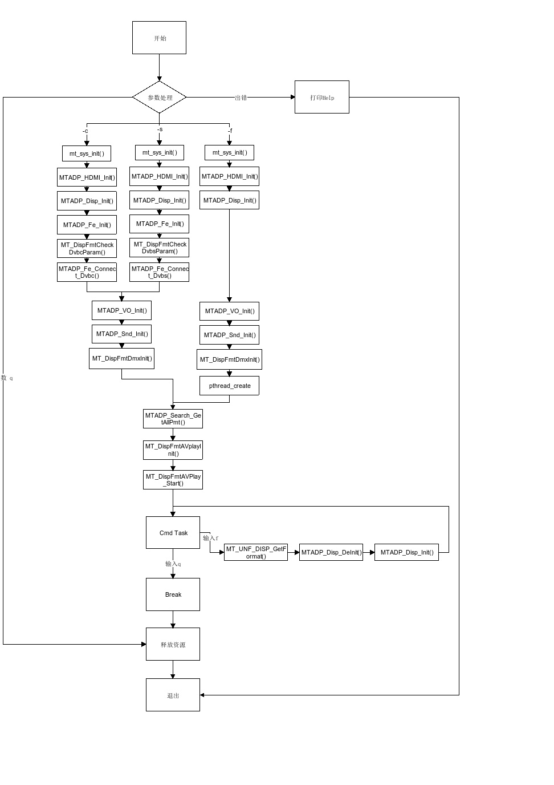
三，提供功能介绍
1) 模式切换
输入"f"，切换制式。
四，使用函数介绍
1) MT_SYS_Init() //系统初始化
2) MTADP_Fe_Init() //锁频初始化
3) MTADP_Fe_Connect_Dvbc() //DVBC锁频
4) MTADP_Fe_Connect_Dvbs()//DVBS锁频
5) MTADP_HDMI_Init() //HDMI初始化
6) MTADP_Disp_Init() //display的初始化
7) MTADP_Snd_Init() //音频设备初始化
8) MTADP_VO_Init() //vo设备的初始化
9) MT_DispFmtDmxInit() //dmx初始化
10) pthread_create() //线程函数，读取U盘视频文件信息
11) MTADP_Search_Init() //搜索设备初始化
12) MTADP_Search_GetAllPmt() //获取pmt
13) MT_DispFmtAVplayInit() //音视频播放初始化
(1) MT_UNF_AVPLAY_Init() //AVPLAY初始化
(2) MT_UNF_AVPLAY_Create() //创建播放器
(3) MT_UNF_AVPLAY_ChnOpen() //打开音视频通道
(4) MT_UNF_SND_CreateTrack() //创建一个声道track
(5) MT_UNF_SND_Attach() //将track attach到播放器
(6) MTADP_VO_CreatWin() //创建一个窗口
(7) MT_UNF_VO_AttachWindow() //将窗口attach到播放器
(8) MT_UNF_VO_SetWindowEnable() //设置窗口使能
14) MT_DispFmtAVPlay_Start() //开始播放视频
15) MT_DispFmtCmdTask() //按‘f’切换制式 按‘q’退出播放
16) MT_DispFmtStopplay() //停止播放视频
17) MT_DispFmtAvplayDeInit() //音视频播放去初始化
18) MT_DispFmtDmxDeInit() //dmx去初始化
19) MTADP_VO_DeInit() //vo设备的去初始化
20) MTADP_Snd_DeInit() //音频设备去初始化
21) MTADP_Fe_DeInit() //锁频去初始化
22) MTADP_Disp_DeInit() //display的去初始化
23) MTADP_HDMI_DeInit() //HDMI的去初始化
24) MT_SYS_DeInit() //系统去初始化
五，编译
执行makefile进行编译
六，运行
拷贝 sample_disp_format 到u盘，并将你需要播放的视频放在U盘的目录下，u盘接上单板
执行以下指令：
mount /dev/sda1 /mnt/
将linux/pub目录下的lib文件夹拷贝到U盘
export LD_LIBRARY_PATH=/mnt/shared_lib_striped/:/usr/local/lib
cd /mnt
./sample_disp_format -f 你的视频路径名称
./sample_disp_format -c [频率] [速率] [幅度调制]
./sample_disp_format -s [频率] [速率] [22K]
比如 ./sample_disp_format -f ./ 677-CC-12.ts
./sample_disp_format -c 314 6875 64
./sample_disp_format -s 3840 27500 0
运行后按'f'就可切换制式

